**Орловский государственный университет имени И. С. Тургенева**

Институт приборостроения, автоматизации и информационных технологий

Кафедра информационных систем и цифровых технологий

Дисциплина «Операционные системы»

Отчет к лабораторной работе № 1

«Основные принципы функционирования   
операционной системы Linux»

Выполнила:

Студентка группы 21ПГ

Банных Мария Алексеевна

Принял:

Доцент кафедры   
информационных систем   
и цифровых технологий  
Загородних Николай Анатольевич  
  
И.о. зав. кафедрой   
информационных систем   
и цифровых технологий  
Рыженков Денис Викторович

Орёл 2022 год

1. Ознакомиться с теоретической частью к лабораторной работе.
2. Зарегистрироваться в системе LINUX.
3. Определить день недели, в который Вы родились.

Что сделала:

* Открыла терминал
* Ввела команду «cal june 2004»
* Определила день недели (четверг)

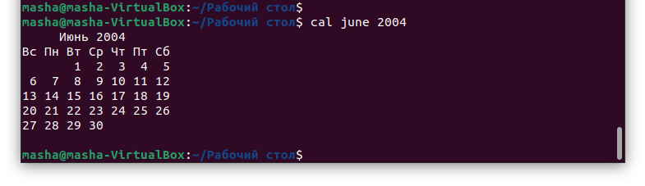

1. Получить подробную информацию обо всех активных процессах.

Что делала:

* В открытый терминал ввела команду «ps -Al»

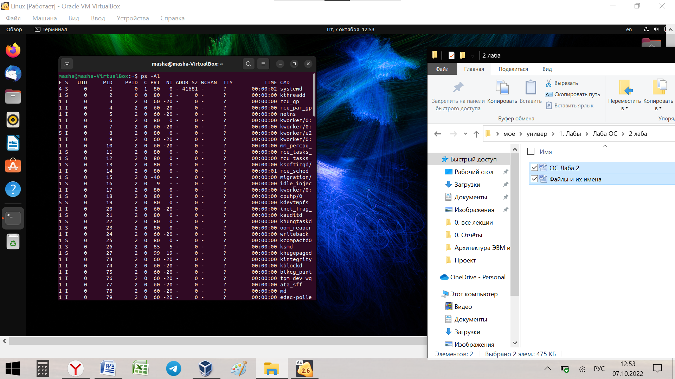

1. Используя редактор VI (см. приложение), создать два текстовых файла (с расширением TXT) и командой САТ просмотреть их на экране.

Что делала:

* Открыла редактор vi и создала файлы командой «vi 1fail.txt»
* Нажала «i» и напечатала текст
* Просмотрела созданные файлы с помощью команды «cat 1fail.txt»

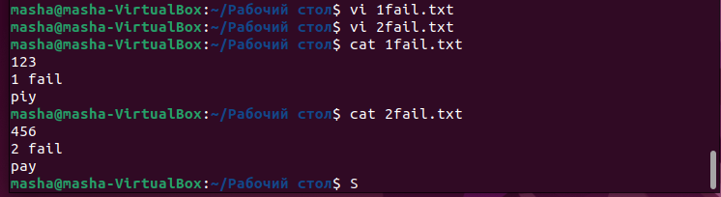

1. Получить информацию о работающих пользователях, подсчитать их количество и запомнить в файле

Что делала:

* С помощью команды «who» узнала информацию о работающих пользователях
* С помощью команды «who | wc >> 3fail.txt» записала эту информацию в файл

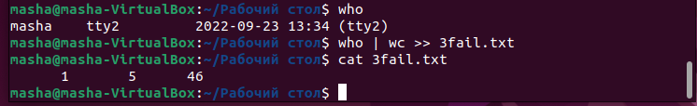

1. Объединить текстовые файлы в единый файл и посмотреть его на экране

Что делала:

* С помощью команды «cat 1fail.txt 2fail.txt 3fail.txt > 4fail.txt» объединила три текстовых файла в один
* С помощью команды «cat 4fail.txt» посмотрела его на экране

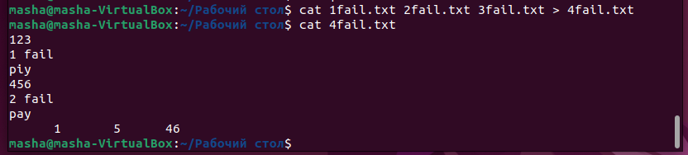

1. Посмотреть приоритет своего процесса и уменьшить скорость его выполнение за счет повышения номера приоритета

Что делала:

* С помощью команды «top» посмотрела приоритеты процессов
* 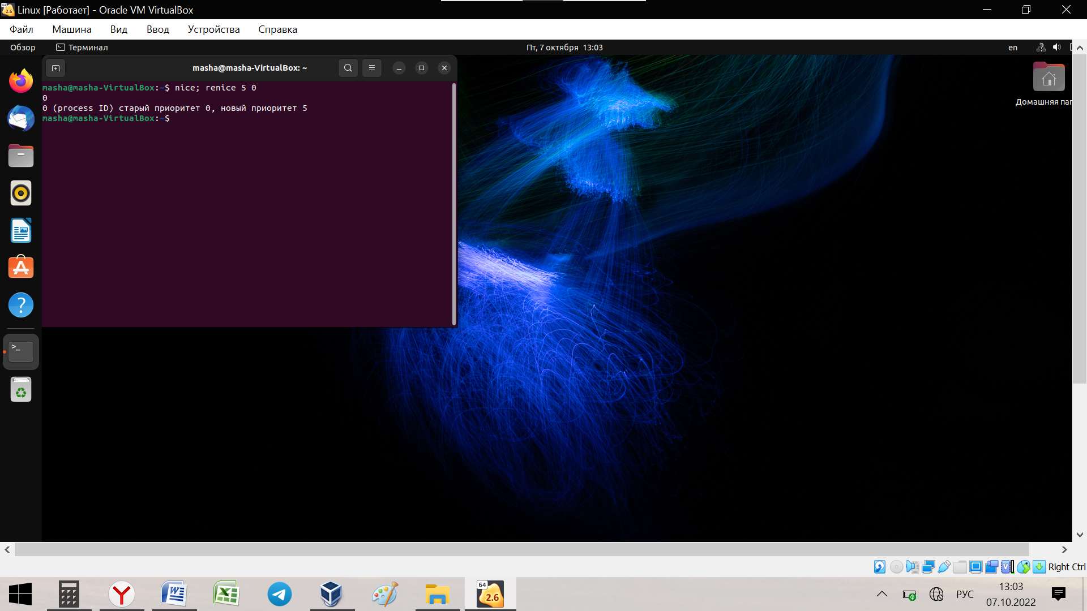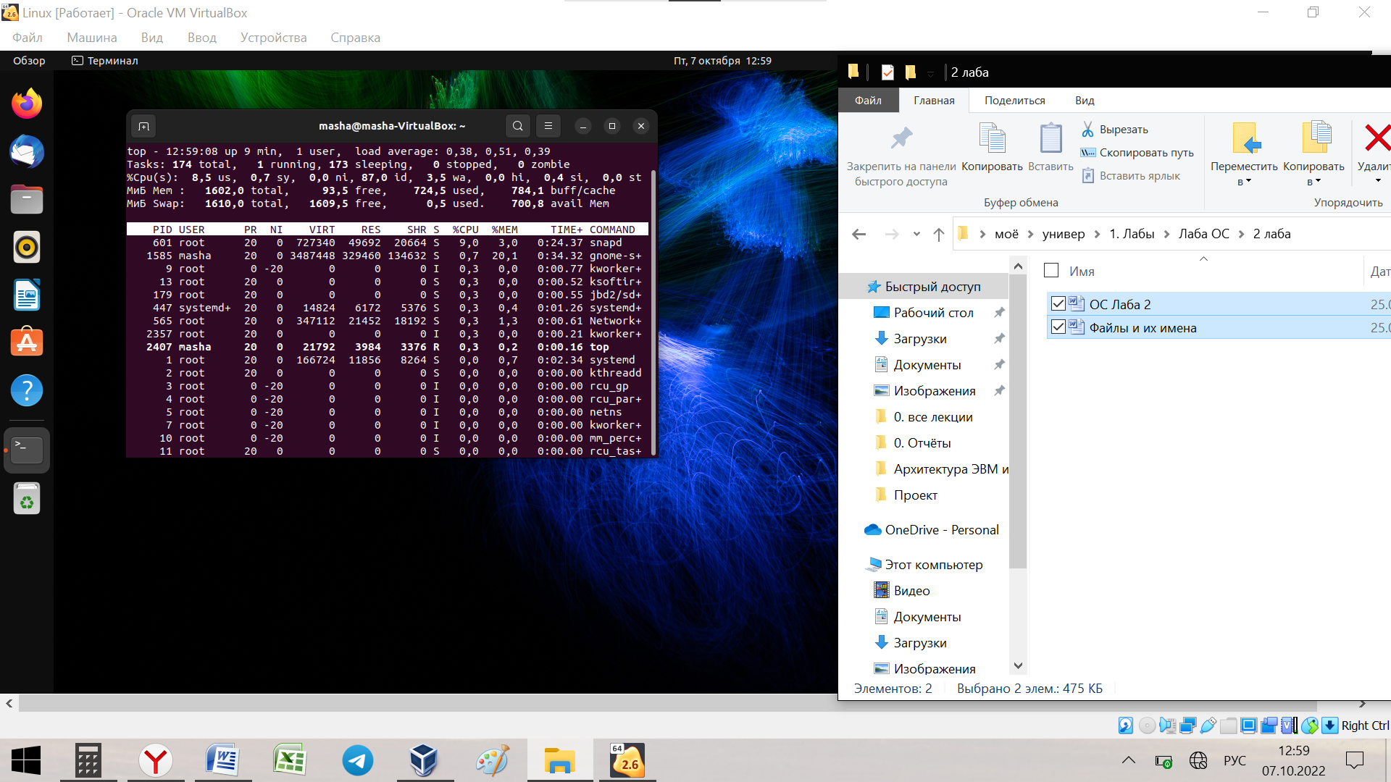С помощью команды «nice» запустила ресурсоёмкую задачу в фоновом режиме и командой «renice» изменила приоритет запущенной задачи

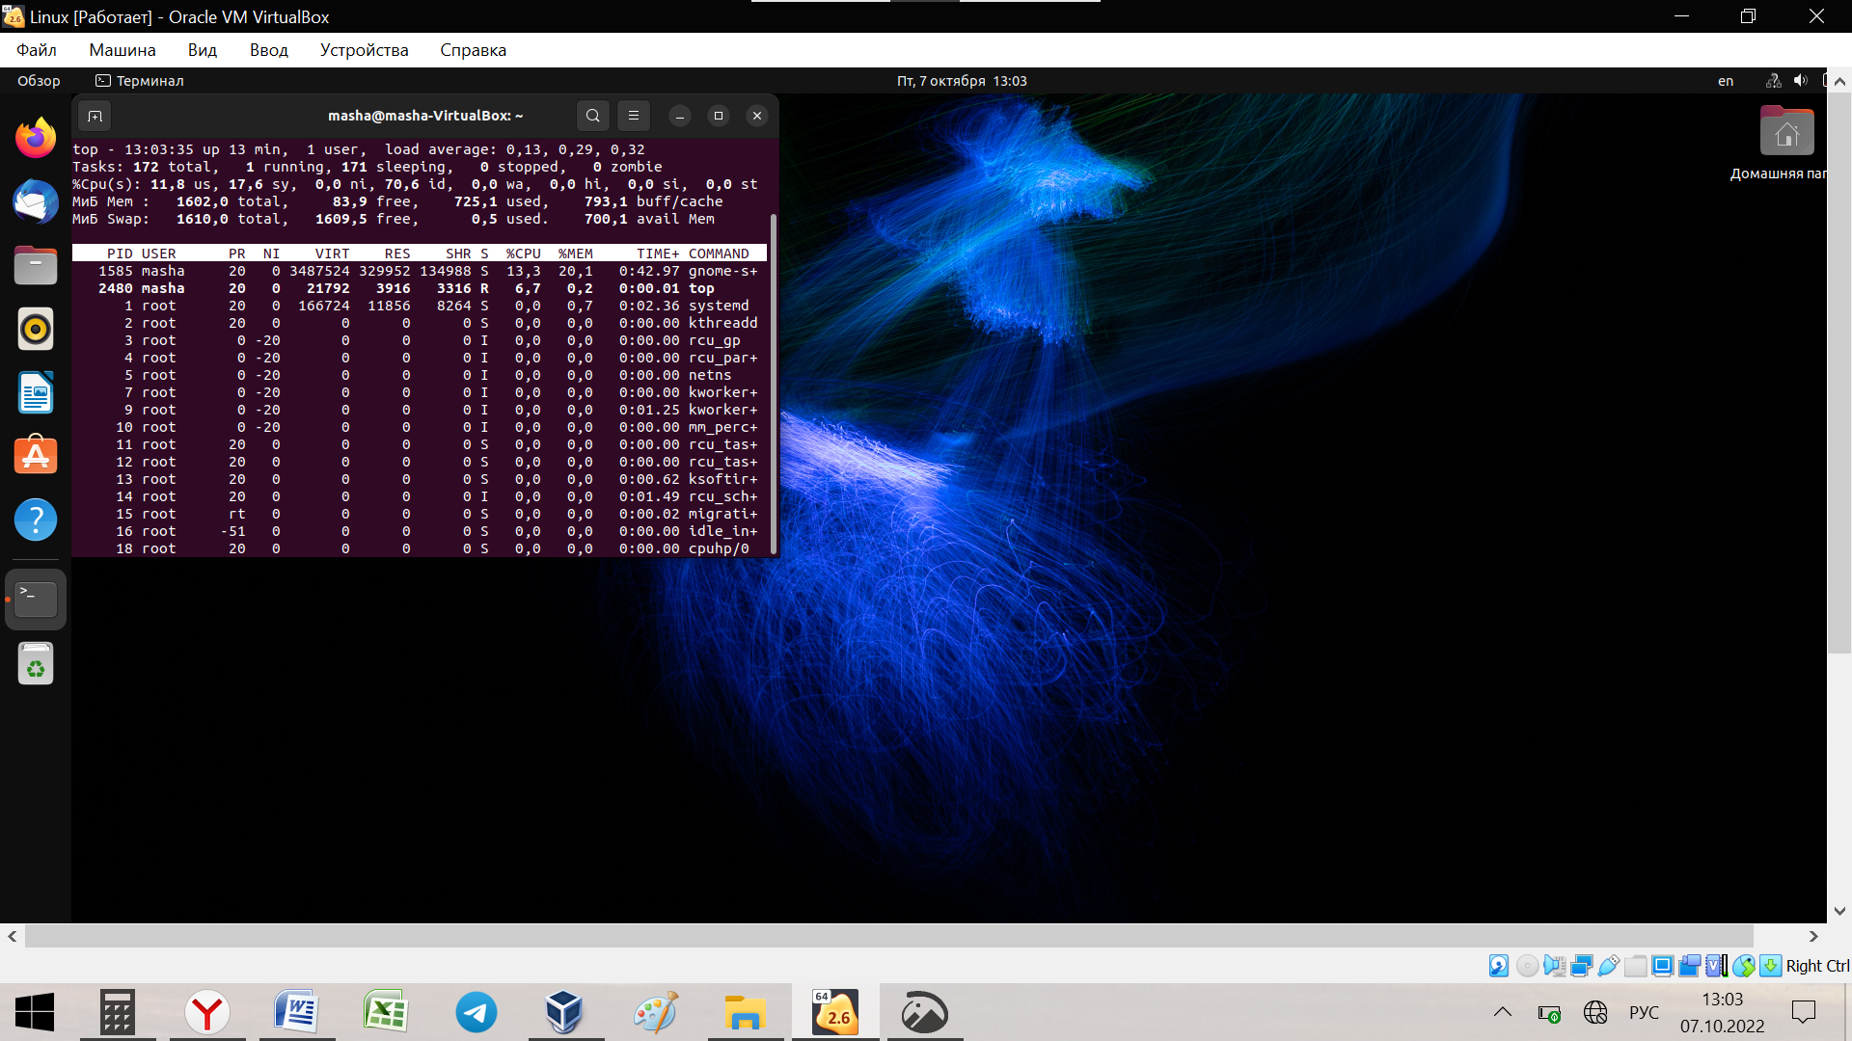

1. Используя редактор VI, написать программу на языке СИ и запустить ее на трансляцию в фоновом режиме

Что делала:

* С помощью редактора VI и команды «vi file.c» создала файл с программой на языке СИ
* Запустила трансляцию программы в фоновом режиме

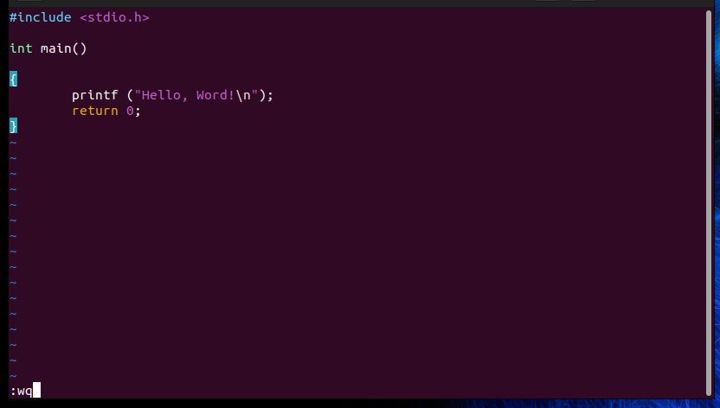

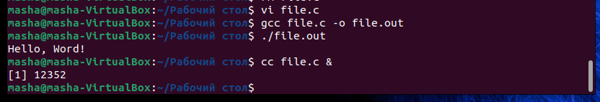

1. Показать преподавателю исходный текст программы на языке СИ, текстовый файл, файл с сохранением количества пользователей
2. Продемонстрировать выполнение СИ - программы
3. Удалить свои файлы и выйти из системы

Что делала:

* С помощью команды «rm» удалила ненужные файлы
* С помощью команды «exit» вышла из терминала

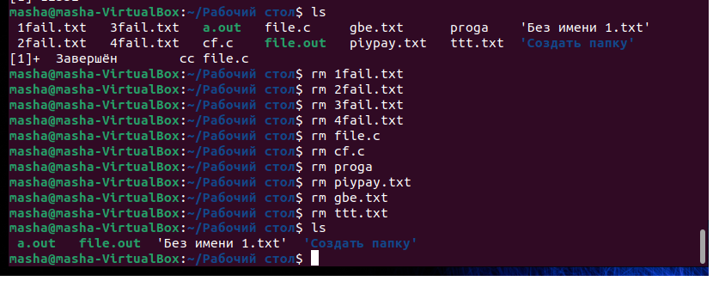

**Ответы на контрольные вопросы**

1. *Перечислите основные функции и назначение многопользовательской многозадачной ОС Linux и её отличительные особенности от однопрограммной системы DOS*

**Основные функции Linux:**

* Исполнение запросов программ (ввод и вывод данных, запуск и остановка других программ, выделение и освобождение дополнительной памяти и др.)
* Загрузка программ в оперативную память и их выполнение
* Стандартизованный доступ к периферийным устройствам (устройства ввода-вывода)
* Управление оперативной памятью (распределение между процессами, организация виртуальной памяти)
* Управление доступом к данным на энергонезависимых носителях (таких как жёсткий диск, оптические диски и др.), организованным в той или иной файловой системе
* Обеспечение пользовательского интерфейса
* Сохранение информации об ошибках системы

**Назначение Linux:**

Это была система широкого назначения. В те времена это значило примерно то, что пользователь может в ней заниматься и программированием, и передачей файлов через сеть, и использовать электронную почту, и редактировать тексты, и т. д.

**Linux отличается от DOS тем, что:**

* Unix - многопользовательская и многозадачная. DOS – однопользовательская и однозадачная.
* Unix – мультиплатформенная. DOS - нет.
* У UNIX открытый код.
* У UNIX еще есть графическая оболочка (GUI), а у DOS – нет

1. *Какое значение имеет ядро системы и интерпретатор команд?*

**Значение ядра системы**. Ядро является сердцем любой операционной системы, обеспечивая базовую функциональность операционной системы, оно:

* создает процессы и управляет ими
* распределяет и обеспечивает доступ к файлам, а также к периферийным устройствам

**Значение интерпретатора команд.** Основным посредником между пользователем и системой в текстовом режиме является командный интерпретатор. Вкратце его роль можно охарактеризовать так: интерпретатор должен постоянно ожидать ввода команд пользователя и при их получении выполнять соответствующие действия, как правило, выражающиеся в вызове других программ.

1. *В чем заключается понятие "процесс" и какие операции можно выполнить над процессами?*

**Процесс** – это динамическая программа

**Процесс** – это некоторая совокупность набора исполняющихся команд, ассоциированных с этим процессом ресурсов и текущего момента его выполнения, находящихся под управлением ОС.

**Операции над процессами.**

Одноразовые: рождение и завершение работы (или смерть)

Многоразовые: запуск, приостановка, блокировка и разблокирование процесса

1. *Как задаются и выполняются простые и сложные команды?*

**Команды в Linuxзадаются следующим образом**:

*имя команды [аргументы] [параметры] [метасимволы]*

Имя команды может содержать любое допустимое имя файла; аргументы - одна или несколько букв со знаком минус (-); параметры - передаваемые значения для обработки; метасимволы интерпретируются как специальные операции. В квадратных скобках указываются необязательные части команд. Сложные команды задаются метасимволами.

1. *Какие функции выполняет командный интерпретатор Shell?*

Интерпретатор командной строки Shell – это та программа, которая принимает команды от пользователя и исполняет их.

**К функциям оболочки относятся**:

* Взаимодействие с пользователем (редактирование командной строки, история команд и т.д.)
* Обработка (расширение) шаблонов имён (“*” “,” “?” и т.д.)
* Перенаправление ввода/вывода команд
* Управление заданиями

Кроме того, shell – это язык программирования, на котором можно создавать командные файлы (shell-файлы)